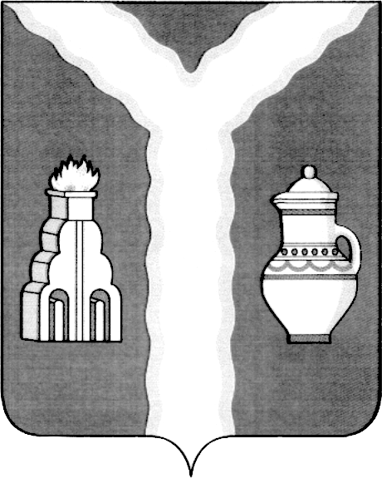

РАЙОННАЯ ДУМА
МУНИЦИПАЛЬНОГО РАЙОНА «ГОРОД КИРОВ И КИРОВСКИЙ РАЙОН» КАЛУЖСКОЙ ОБЛАСТИ

РЕШЕНИЕ

от 15 февраля 2018 г. № 173

О внесении изменений и дополнений в решение Районной Думы от 29.12.2016 № 90 «О бюджете муниципального района «Город Киров и Кировский район» на 2017 год и на плановый период 2018 и 2019 годов» » (в ред. решения Районной Думы от 18.05.2017 №135, от 15.06.2017 №143, от 20.07.2017 №146, от 12.10.2017 №151, от 21.12.2017 №161)

На основании ст. 7 Устава муниципального района «Город Киров и Кировский район»

Районная Дума решила:

1. Внести в решение Районной Думы от 29.12.2016 № 90 «О бюджете муниципального района «Город Киров и Кировский район» на 2017 год и на плановый период 2018 и 2019 годов» (в ред. решения Районной Думы от 18.05.2017 №135, от 15.06.2017 №143, от 20.07.2017 №146, от 12.10.2017 №151, от 21.12.2017 №161) следующие изменения и дополнения:
изложить абзацы 2 и 3 части 1 решения в следующей редакции:
«общий объем доходов бюджета муниципального района «Город Киров и Кировский район» в сумме 950 349 116 рублей 79 копеек, в том числе объем безвозмездных поступлений в сумме 667 428 116 рублей 79 копеек;
общий объем расходов бюджета муниципального района «Город Киров и Кировский район» в сумме 964 213 813 рублей 22 копеек»;
приложение №4 к решению изложить в новой редакции (приложение №1);
приложение №6 к решению изложить в новой редакции (приложение №2);
приложение №8 к решению изложить в новой редакции (приложение №3);
приложение №10 к решению изложить в новой редакции (приложение №4);
приложение №12 к решению изложить в новой редакции (приложение №5).
2. Настоящее решение вступает в силу со дня его официального опубликования.

Глава муниципального района Т.Д. Кожан

